Консультация для родителей
«Чем занять ребенка».

Подготовила воспитатель Нагорная К.В.
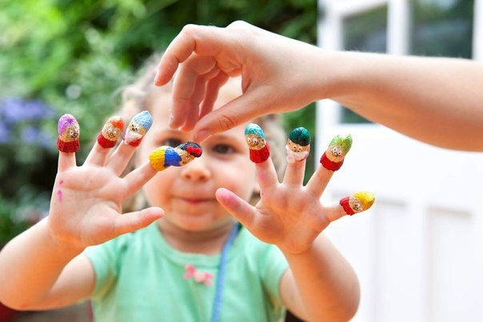
ВСЕГДА ПОД РУКОЙ: 19 ПАЛЬЧИКОВЫХ ИГР
В очереди к врачу или на кассу в магазине, в самолёте или в автобусе бывает, что игрушки доставать неудобно, а с ребёнком необходимо поиграть, да так, чтобы не очень обеспокоить окружающих. Для это предлагаю вас с детьми поиграть в подходящие ручные игры. Потому что для них ничего не нужно, кроме рук.
ЗАБАВЫ-ЩЕКОТАЛКИ
Шина - машина…
Взрослый произносит: «Шина - машина - шофёр - кабина - бииип!» или «Стенка - стенка - потолок - две ступеньки - дзынь! - звонок!» - и поочерёдно трогает ребенку щёки, лоб, подбородок (или губы), а в конце нажимает на нос.
Пробегала мышка в норку…
Взрослый “бежит” пальцами по руке, медленно приговаривая: «Пробегала мышка в норку, утащила сыра корку», - а потом внезапно щекочет ребёнка за ухом: «За ушком съела!».
ПАЛЬЧИКОВЫЕ ИГРЫ
На двери висит замок…
Ребёнок складывает руки в «замок» и говорит текст, сопровождая его соответствующими движениями: «На двери висит замок (руки в замке). Кто его открыть бы мог? (тянем пальчики, не разжимая) Потянули (тянем), покрутили (вращаем), постучали (стучим основанием ладоней, не разжимая пальцев) и открыли!»
Прабабушкины Ладушки
«Ладушки», моя прабабушка напевала их так: «Ладушки-ладушки, где были? - У бабушки! - Что ели? - Кашку! - Что пили? - Бражку! Ещё ели пирожки, разбивали все горшки, а бабушка догнала, волосёнки надрала!». Непедагогичный вариант, но классический все и так знают, а здесь ещё в конце взрослый щекочет ребёнка за ушками.
ИГРЫ НА ВЗАИМОДЕЙСТВИЕ
Рыбка, рыбка, окунёк…
Один игрок кладёт свою ладонь на раскрытую ладонь другого. Тот её гладит свободной рукой и приговаривает: «Рыыыбка, рыыыбка…». Затем он внезапно восклицает: «Окунёк!» и прихлопывает руку первого, чья задача отдернуть руку до удара. Иногда сын просил «поиграть просто в рыбку, без окунька» - гладить ладошки очень приятно. Ещё один вариант: «Киииска, киииска… Брысь под лавку!».
Поймай палец...
Взрослый сжимает руку в кулак и выставляет то один, то другой палец, который должен поймать ребёнок. Я ещё в детстве успела сыграть в неё примерно миллион раз - со своим папой, в автобусе по дороге в детский сад.
Птичка зёрнышко клюёт…
Один игрок выставляет раскрытую ладонь: «Птичка зёрнышко клюёт», - а другой постукивает по ней пальцем. Внезапно первый быстро произносит: «А назад не отдаёт!» - и сжимает ладонь, стараясь поймать пальчик.
И еще несколько ПАЛЬЧИКОВЫХ ИГР
Апельсин
Мы делили апельсин
(левая рука в кулачке, правая её обхватывает)
Много нас – а он – один
Эта долька – для ежа
(правой рукой поочередно разжимаем пальчики на левой руке)
Эта долька – для чижа
Эта долька – для котят
Эта долька - для утят
Эта долька - для бобра
А для волка – кожура!
(встряхиваем обе кисти)
Дом
Стук -стук- постук, раздается где то стук.
Молоточки стучат, строят домик для зайчат -
Вот с такою крышей, (ладошки над головой)
Вот с такими стенами, (ладошки около щёчек)
Вот с такими окнами, (ладошки перед лицом)
Вот с такою дверью, (одна ладошка перед лицом)
И вот с таким замком! (сцепили ручки)
Комар
Летит муха вокруг уха, жжж (водим пальчиком вокруг уха)
Летят осы вокруг носа, сссс (водим пальчиком вокруг носа)
Летит комар, на лоб - оп (пальчиком дотрагиваемся до лба)
А мы его - хлоп (ладошкой до лба)
И к уху, зззз (зажимаем кулачок, подносим его к уху)
Отпустим комара? Отпустим!
(подносим кулачок ко рту и дуем на него, разжимая ладошку)
Пчёлы
Вот улей, (показываем кулачек)
Здесь живут пчелы.
Вот они показались из домика,
(поочередно отгибаем пальчики)
Одна, две, три, четыре, пять!
З-з-з-з-з-з....." (щекочем ребенка)
Клён
Ветер тихо клён качает, (пальчики растопырены и тянутся вверх)
Вправо, влево наклоняет: (качаем ладошками вправо-влево)
Раз — наклон и два — наклон, (наклоняем влево — вправо ладошки низко-низко)
Зашумел листвою клён (пошевелить пальчиками).
Котята
(Ладошки складываем, пальцы прижимаем друг к другу. Локти опираются о стол).
У кошечки нашей есть десять котят,
(Покачиваем руками, не разъединяя их).
Сейчас все котята по парам стоят:
Два толстых, два ловких,
Два длинных, два хитрых,
Два маленьких самых
И самых красивых.
(Постукиваем соответствующими пальцами друг о друга (от большого к мизинцу).

С уважением воспитатель Нагорная К.В.!

